Использование федерального портала пространственных данных,
в том числе с целью ознакомления с информацией о наличии
в федеральном фонде пространственных данных актуальных материалов

Федеральный портал пространственных данных (Портал) представляет
из себя интернет-витрину, которая позволяет иметь полную информацию
об обеспеченности территории Российской Федерации картографическими
и геодезическими материалами, содержащимися в федеральном фонде пространственных данных (ФФПД), а также в иных государственных фондах пространственных данных, с возможностью их оперативного получения.
Портал размещен в сети Интернет по адресу: https://portal.fppd.cgkipd.ru/main.
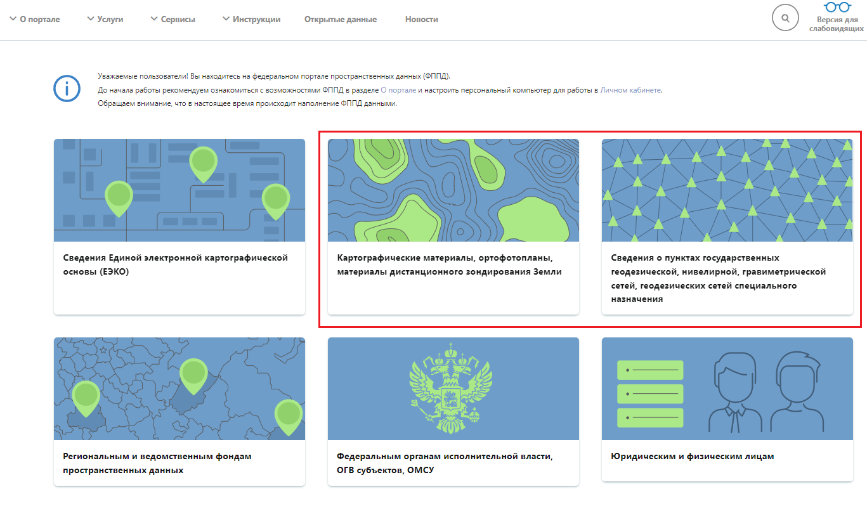
По данному адресу доступен просмотр сведений в отношении пространственных данных и материалов, содержащимися в ФФПД (пространственные метаданные). Пространственные метаданные размещены
в блоках «Картографические материалы, ортофотопланы, материалы дистанционного зондирования Земли», «Сведения о пунктах государственной геодезической, нивелирной, гравиметрической сетей, геодезических сетей специального назначения»).

Для просмотра необходимых пространственных метаданных рекомендуем использовать инструменты поиска:
- по геометрии (инструменты: «точка», «линия», «полигон»), выделив необходимую территорию;
- по параметрам: название, субъект Российской Федерации, масштаб и др.

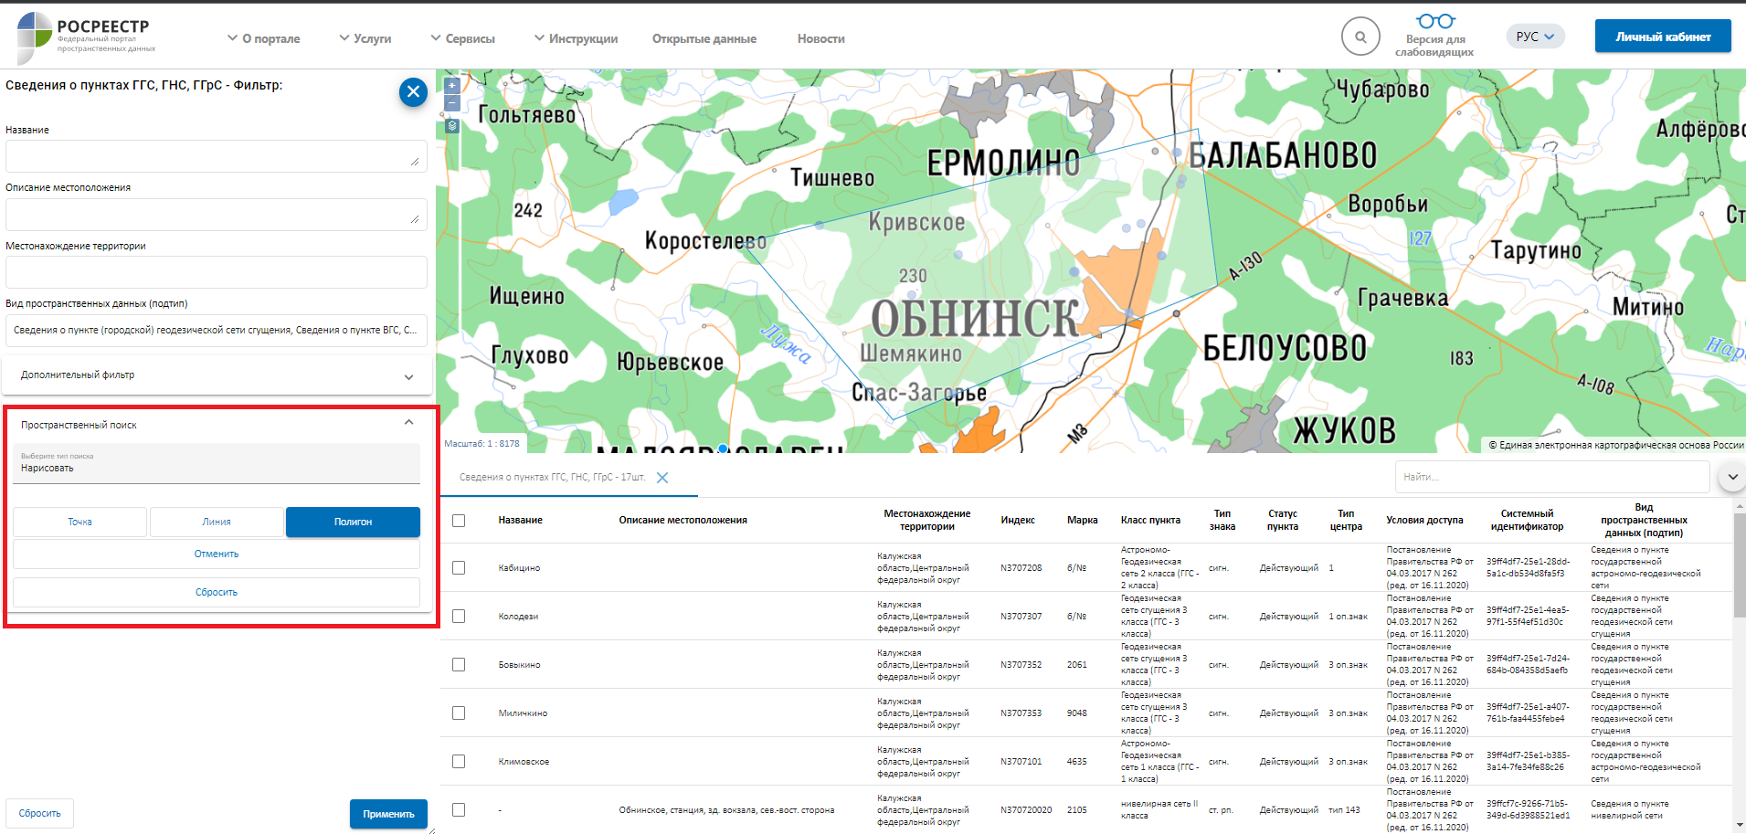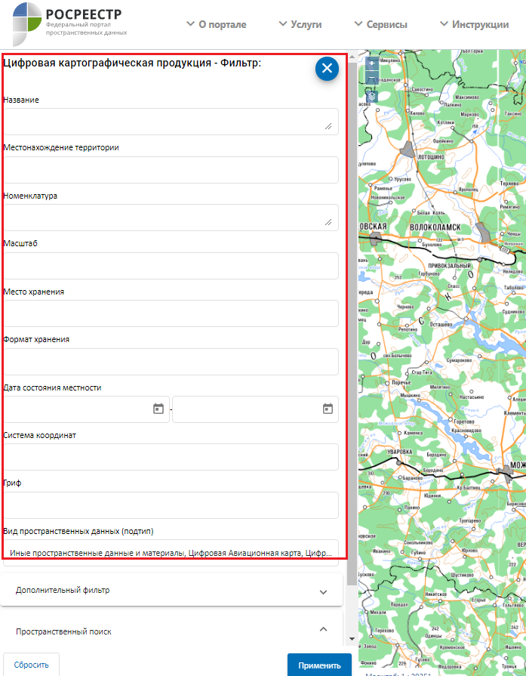

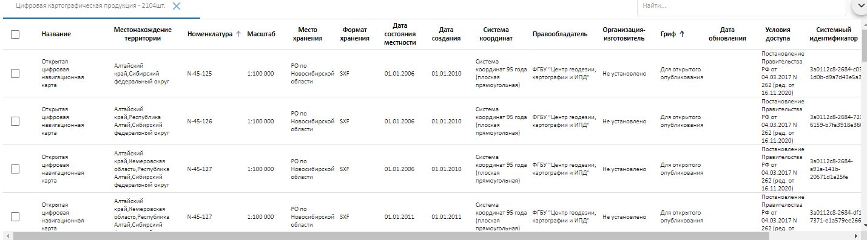После использования инструментов поиска результат выборки будет отображаться в виде таблицы с основными характеристиками пространственных данных:

Количество просматриваемых на данной странице пространственных метаданных составляет не более 5 000 единиц хранения по одному запросу.

Для увеличения количества одновременно просматриваемых метаданных необходимо конкретизировать (уменьшить) запрос или зарегистрироваться
в личном кабинете ФППД, для чего необходимо:
1) установить защищенное соединение – скачать и установить
Chromium-GOST с одновременной установкой сертифицированного программного обеспечения «КриптоПро CSP» или скачать и установить «Континент TLS-клиент».
Инструкция по подключению размещена на Портале в разделе «Инструкции» - «Инструкция по защищенному подключению пользователя
к ГИС ФППД».
2) создать учетную запись на Портале в следующем порядке:
Инструкция по регистрации в личном кабинете размещена на Портале
в разделе «Инструкции» - «Личный кабинет».
3) Оформить заявление о получении пространственных данных
и материалов ФФПД.
Также на Портале размещены пространственные метаданные, содержащиеся в фондах пространственных данных субъектов Российской Федерации и ведомственных фондах пространственных данных, информация
о которых предоставляется фондодержателями таких фондов в ФГБУ «Центр геодезии, картографии и ИПД».
Для просмотра таких метаданных необходимо установить соответствующий фильтр в поле «Место хранения», выбрав интересуемый фонд пространственных данных.
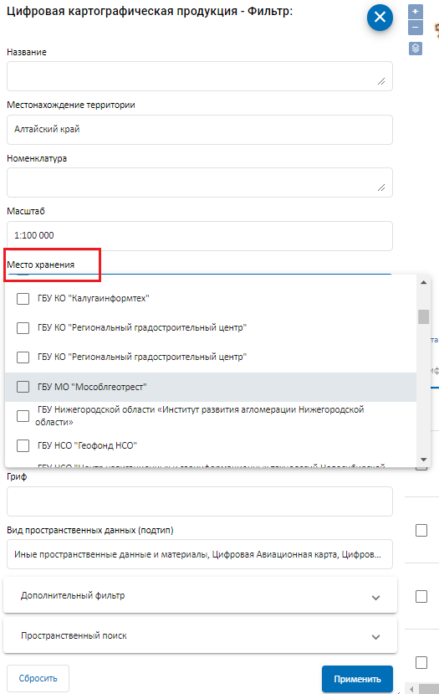

Сведения о пространственных метаданных, содержащихся в фондах пространственных данных субъектов Российской Федерации, и ведомственных фондах пространственных данных, недоступны для их предоставления заявителями через Портал. Для их получения необходимо обратиться
в соответствующий фонд пространственных данных.

В случае возникновения вопросов или сложностей по использованию Портала рекомендуем обратиться по адресу электронной почты 999@nsdi.rosreestr.ru или по телефону службы поддержки ФГБУ «Центр геодезии, картографии и ИПД» (495) 456-91-27.

